ИНФОРМАЦИОННЫЙ ДАЙДЖЕСТ
(период с 17 по 23 октября 2023)

ПРАВИТЕЛЬСТВО/ГД/СФ
Комитет Думы одобрил проект бюджета федерального фонда ОМС на 2024-2026 годы
Общий объем доходов бюджета фонда планируется на 2024 год в сумме 3 738,7 млрд рублей
МОСКВА, 17 октября. /ТАСС/. Комитет Госдумы по бюджету и налогам рекомендовал нижней палате парламента принять в первом чтении проект бюджета федерального Фонда обязательного медицинского страхования (ФОМС) на 2024-2026 годы.
Согласно документу, общий объем доходов бюджета фонда планируется на 2024 год в сумме 3 738,7 млрд рублей, на 2025 год - 3 931,7 млрд рублей, на 2026 год - 4 192,1 млрд рублей. "Основным источником доходов бюджета фонда являются страховые взносы на ОМС, на долю которых приходится в 2024 году 85,0%, в 2025 году - 85,9%, в 2026 году - 86,0%. Размер страховых взносов на ОМС запланирован на 2024 год в сумме 3 189,6 млрд рублей, на 2025 год - 3 378,7 млрд рублей, на 2026 год - 3 607,0 млрд рублей", - говорится в пояснительной записке. В бюджете фонда предусматриваются межбюджетные трансферты из федерального бюджета на 2024 год в размере 486,6 млрд рублей, на 2025 год - 504,3 млрд рублей, на 2026 год - 526,2 млрд рублей.
Оценка расходов бюджета фонда произведена с учетом планируемых доходов на трехлетний период и прогнозируется на 2024 год в сумме 3 885,8 млрд рублей с приростом к предыдущему году на 666,5 млрд рублей или на 20,7%, на 2025 год - 3 965,5 млрд рублей (прирост 79,7 млрд рублей, 2,1%), на 2026 год - 4 210,3 млрд рублей (прирост 244,8 млрд рублей, 6,2%).
В бюджете фонда предусмотрена субвенция для распределения по субъектам РФ на 2024 год в размере 3 120,2 млрд рублей, на 2025 год - 3 336,4 млрд рублей, на 2026 год - 3 559,4 млрд рублей. Планируемый размер субвенции обеспечивает подушевой норматив финансового обеспечения базовой программы ОМС на 2024 год в размере 17 932,5 рубля, на 2025 год - 19 175,3 рубля, на 2026 год - 20 456,9 рубля, который предусмотрен в проекте Программы госгарантий бесплатного оказания гражданам медицинской помощи на 2024 год и на плановый период 2025 и 2026 годов. На оказание высокотехнологичной медицинской помощи, не включенной в базовую программу ОМС, в бюджете фонда планируются целевые средства с учетом увеличения на темп роста заработной платы и индекс потребительских цен по прогнозу социально-экономического развития РФ от 8 сентября 2023 года на 2024 год в сумме 131,3 млрд рублей, на 2025 год -137,6 млрд рублей, на 2026 год - 144,0 млрд рублей.
Объем дефицита бюджета фонда на 2024 год составит 147,085 млрд рублей, на 2025 год - 33,838 млрд рублей, на 2026 год - 18,163 млрд рублей.
https://tass.ru/ekonomika/19041633?utm_source=yxnews&utm_medium=desktop&utm_referrer=https%3A%2F%2Fdzen.ru%2Fnews%2Fsearch%3Ftext%3D

Возможность сокращения выравнивающих дотаций регионам предложили исключить
Возможность сокращать выравнивающие дотации регионам, нарушающим условия соглашений, предложили исключить. Такие поправки в законопроект, устанавливающий исполнение бюджетов, предложили сенаторы — зампред Совфеда Николай Журавлев и председатель Комитета по бюджету и финансовым рынкам Анатолий Артамонов.
По словам Журавлева, которые приводит пресс-служба палаты регионов, поправки, подготовленные ко второму чтению документа, нацелены на исполнение поручения председателя Совета Федерации Валентины Матвиенко. «Мы уделяем особое внимание вопросу межбюджетных отношений и дотационной поддержке регионов, которая не должна сокращаться от года к году», — сказал он.
Так, поправками в законопроект о Бюджетном кодексе и особенностях исполнения бюджетов бюджетной системы в 2024 году исключается возможность сокращать дотации на выравнивание бюджетной обеспеченности регионам при нарушении ими условий соглашений. Кроме того, распределение трансфертов в пользу территориальных фондов ОМС будет согласовываться через комиссию Совфеда, следует из предложенных корректировок.
«Это очень актуальный вопрос для многих регионов. Комиссия уже подтвердила свою эффективность. Это не только возможность оперативно реагировать на меняющиеся обстоятельства и повышать гибкость бюджетной политики в ходе исполнения бюджета, но и дополнительное согласование с представителями субъектов РФ для учета позиции регионов», — сказал сенатор.
Предлагаемые сенаторами поправки поддержали в Госдуме, сообщили в пресс-службе.
https://www.pnp.ru/economics/vozmozhnost-sokrashheniya-vyravnivayushhikh-dotaciy-regionam-predlozhili-isklyuchit.html?utm_source=yxnews&utm_medium=desktop&utm_referrer=https%3A%2F%2Fdzen.ru%2Fnews%2Fsearch%3Ftext%3D

МИНЗДРАВ/ФОМС
Татьяна Семенова опровергла дефицит врачей в России
Заместитель министра здравоохранения Татьяна Семенова заявила, что в России нет фактического дефицита врачей. Причинами нехватки сотрудников в штатных расписаниях медорганизаций она считает диспропорции в распределении специалистов между территориями и отток кадров в частные клиники.
В России достаточно специалистов с высшим медицинским образованием, заявила 18 октября заместитель министра здравоохранения Татьяна Семенова на конгрессе «Росмедобр-2023», передает корреспондент «МВ». Причина кадрового дефицита, по ее словам, заключается в дисбалансе их распределения по специализациям, регионам и формам собственности медорганизаций.
«Обеспеченность населения практикующими врачами превосходит средние показатели в странах ОЭСР [4,2 против 3,6 на 1000 населения]. Врачей в стране, то есть людей, которые имеют высшее медицинское образование и практикуют, очень много. А вот где они практикуют и практикуют ли вообще — это другой вопрос», — сообщила Семенова.
По ее словам, существует дисбаланс между специальностями, между отдельными городами и сельскими населенными пунктами, а теперь еще и между государственными и негосударственными формами медицинских организаций. По востребованным профилям в московские или подмосковные стационары устроиться очень трудно, отметила замминистра.
«Попробуйте, устройтесь в Москве или в Московской области гинекологом в стационар. Или дерматологом. Вы никогда не достигнете желаемого результата», — убеждена Семенова.
Вымыванию профессиональных кадров из отрасли способствует криминализация медицинской деятельности, заявил председатель Комитета Госдумы по охране здоровья Бадма Башанкаев. В последние годы это выражается в повальном предъявлении врачам обвинений по ст.238 УК РФ (оказание услуг, не отвечающих требованиям безопасности).
«Юристы прицепились к слову «услуга», и теперь эта статья доминирующая в наказании врачей. В Бурятии уже третий врач садится, аналогичные случаи есть в Чите, в Ульяновске. Силовикам понравилась эта статья, и они ее активно используют. В Бурятии врачи просто уволились всем отделением. Как сохранять человеческий капитал? Очень рассчитываю, что мы изменим эту парадигму в 2023—2024 годах», — сказал депутат.
При этом он подчеркнул, что кадровый голод в сложных медицинских специальностях есть во многих странах. Например, в США выпускники медицинских школ все реже выбирают хирургию, так как это «тяжелый физический труд». В итоге «люди просто вымываются из профессии и занимаются тем, что проще», подчеркнул Башанкаев.
Обеспеченность врачебными кадрами в России снизилась в 2022 году, по официальной статистике, на 1,3% — до 37,2 врача на 10 тыс. населения (в 2021 году — 37,7). По данным Центрального НИИ организации и информатизации здравоохранения (ЦНИИОИЗ) Минздрава, в прошлом году медучреждения потеряли 9,7 тыс. врачей и 38,9 тыс. среднего медперсонала. Падение уровня обеспеченности врачебными кадрами наблюдается уже два года во всех федеральных округах.
https://medvestnik.ru/content/news/Tatyana-Semenova-oprovergla-deficit-vrachei-v-Rossii.html

Минздрав расширит перечень специальностей с возможностью профпереподготовки
Минздрав разработал проект обновлений в квалификационные требования к медицинским и фармацевтическим работникам с высшим образованием. В них еще больше расширен круг специальностей, доступных для профпереподготовки.
Минздрав планирует вновь обновить квалификационные требования к медицинским и фармацевтическим работникам с высшим образованием (приказ № 206н от 2.05.2023). В соответствии с проектом увеличится количество специальностей, доступных для профпереподготовки, обратил внимание «МВ».
Переучиться на детского онколога будет возможно при наличии подготовки ‎в интернатуре/ординатуре по детской урологии-андрологии, детской хирургии, оториноларингологии, офтальмологии, травматологии и ортопедии, урологии, челюстно-лицевой хирургии. Ранее профессиональная переподготовка по специальности «Детская онкология» разрешалась после интернатуры/ординатуры по специальностям «Гематология», «Детская онкология-гематология», «Детская хирургия», «Онкология», «Педиатрия».
Закончившие ординатуру по гериатрии смогут переучиться в рамках профпереподготовки на терапевта, семейного врача, кардиолога, эндокринолога. Переквалифицироваться на врача-психиатра возможно будет дополнительно после ординатуры или интернатуры по гематологии, дерматовенерологии, пульмонологии.
Определены базовые требования к нейропсихологам: высшее образование по специальности «Клиническая психология» или повышение квалификации по нейропсихологии, нейропсихологической диагностике и реабилитации ‎при наличии высшего образования — специалитета ‎по той же специальности. Профессиональная переподготовка возможна при наличии высшего ‎образования по одной из специальностей: «Психология», «Психология служебной деятельности».
Работать специалистами по физической реабилитации возможно будет при наличии высшего образования дополнительно по одному из направлений подготовки: «Образование и педагогические науки», ‎«Психолого-педагогическое образование», «Психология», «Специальное (дефектологическое) образование». Для специалистов по физической реабилитации, эргореабилитации, медицинских логопедов оговаривается объем дополнительного профессионального образования (повышение квалификации) — не менее 450 часов.
Пластическим хирургам больше будет недоступно дополнительное профессиональное образование. Пластическая хирургия стала единственной в России медицинской специальностью с пятилетним сроком обучения в ординатуре. Уточнялось, что это было сделано для снижения рисков допуска к работе неквалифицированных специалистов.
Расширен круг должностей, которые оказывают медпомощь учащимся. Теперь такие позиции смогут занимать медбратья.
В июне заместитель министра здравоохранения Татьяна Семенова сообщала, что при необходимости Минздрав готов внести изменения в приказ о квалификационных требованиях к медицинским и фармацевтическим работникам с высшим образованием, расширяющий условия профпереподготовки. По ее словам, пандемия COVID-19 показала, что российские врачи очень талантливы и легко овладевают компетенциями по смежным дисциплинам.
https://medvestnik.ru/content/news/Minzdrav-rasshirit-perechen-specialnostei-s-vozmojnostu-profperepodgotovki.html

Минздрав разрешил проходить диспансеризацию на рабочем месте
Минздрав РФ внес изменения в порядок проведения профосмотров и диспансеризации определенных групп взрослого населения. Документ позволит россиянам пройти диспансеризацию по месту прибытия мобильной медбригады – ранее при отсутствии в населенном пункте медучреждения, в котором можно было бы провести медосмотр, граждане этой категории направлялись в ближайшие клиники.
Также Минздрав РФ предусмотрел возможность работодателям или руководителям образовательных организаций по согласованию с медицинскими организациями формировать предварительные перечни сотрудников и учащихся для прохождения профосмотров и диспансеризации по месту работы и учебы. Для этого клиникам будут передаваться личные данные россиян – ФИО, дата рождения, номер полиса ОМС и СНИЛС.
Полученные данные сотрудники медучреждений будут передавать в терфонды ОМС для сверки и дублировать для страховых медорганизаций. Итоги профосмотров и диспансеризации в электронном виде попадут в базу амбулаторных клиник.
В сентябре 2023 года вице-спикер Госдумы Ирина Яровая предложила создать федеральную программу выездной диспансеризации. Как утверждала парлментарий, превентивные меры и оперативная диагностика помогут гражданам вовремя узнать о своих заболеваниях и избежать тяжелых последствий и летальных исходов. По словам Яровой, медицинских кадров сейчас не хватает, однако уже сейчас нужно обеспечить высококвалифицированную медпомощь россиянам. Вице-спикер считает, что мобильные оборудованные бригады многопрофильных специалистов – оптимальное решение.
Ранее инициатива Яровой была реализована на Камчатке. В регион привлекли специалистов из федеральных медцентров, например, из Института Вишневского, Центра Димы Рогачева. «Удивительные результаты! Проведя скрининг-контроль в такой мобильной системе координат, мы получили результат, что из числа обследуемых граждан у 30% выявлялись те или иные патологии. А значит, эти люди в конечном счете получили шанс на сбережение здоровья и на жизнь, потому что если бы мы не провели этот скрининг в таком мобильном режиме, то они бы обратились, когда уже были серьезные ухудшения в состоянии здоровья», – отметила вице-спикер.
В июле 2023 года АНО «Национальные приоритеты» провела опрос среди 1 472 россиян, чтобы понять, из каких источников информации они узнали о программе диспансеризации населения. Выяснилось, что 23% респондентов получили сведения от лечащего врача, из рекламных материалов, сюжетов и статей информацию узнали 11–20% опрошенных.
В сентябре 2023 года глава Минздрава Михаил Мурашко сообщил, что диспансеризацию в России прошли более 60 млн человек. По словам министра здравоохранения, показатель составил 69% от плановых параметров.
https://vademec.ru/news/2023/10/19/minzdrav-razreshil-prokhodit-dispanserizatsiyu-na-rabochem-meste/

НИИ Минздрава выпустил методрекомендации по повышению доступности помощи в первичном звене
Ученые Минздрава предложили организаторам здравоохранения и руководителям медорганизаций новые рекомендации по организации работы первичного звена. В них использованы принцип распределения пациентов по целям обращения и детализированное описание их путей в клинике.
Центральный НИИ организации и информатизации здравоохранения (ЦНИИОИЗ) Минздрава России выпустил методические рекомендации по повышению доступности первичной медико-санитарной помощи (ПМСП) взрослому населению. Документ (имеется в распоряжении «МВ») опубликовала в своем telegram-канале глава института Ольга Кобякова.
Методические рекомендации предназначены для организаторов здравоохранения, руководителей и специалистов органов исполнительной власти субъектов в сфере охраны здоровья. Разработчики использовали принцип распределения пациентов по целям обращения и детализированное описание их путей в клинике. Одним из основных условий повышения доступности ПМСП названа необходимость определения роли каждого участника процесса – врача, фельдшера, медсестры, сотрудников без медобразования – и перераспределения функций между ними с учетом квалификации в пределах действующего нормативного регулирования. В ЦНИИОИЗ продолжают настаивать, что передача части административной работы сотрудникам без профильного образования позволит высвободить время врача на приеме, повысить качество и доступность оказываемой им помощи.
Руководство содержит типовые должностные обязанности для разных категорий медицинского и немедицинского персонала, разработанные на основе анализа путей пациента и организации работы подразделений медорганизаций при разных целях обращения за помощью. Это позволяет наглядно представить роль каждого участника при реализации того или иного процесса и показывает, как наиболее эффективно использовать кадровые ресурсы, обеспечивая высокую доступность ПМСП в установленные регламентами предельные сроки ожидания.
В документе детально описывается, какие функции могут быть перераспределены между сотрудниками клиники. В частности, обращения пациентов к участковому врачу-терапевту структурированы по целям, что позволяет детализировать функционал групп специалистов, в рамках пути пациента, и сформировать типовые должностные инструкции для отдельных категорий медицинского и немедицинского персонала.
Авторы отмечают, что проблема дефицита кадров в здравоохранении не решена ни в одной стране мира, а проблему доступности ПМСП нужно решать уже сегодня, в том числе путем трансформации ключевых процессов в медорганизациях и внедрения организационных решений, направленных на увеличение доли рабочего времени врачей для непосредственной медицинской деятельности: перераспределение функций между работниками и распределение потоков пациентов с разными целями обращений между структурными подразделениями клиники. Ряд таких оргрешений был изложен в методических рекомендациях «Организация записи на прием к врачу».
В руководстве подчеркивается, что создание в медорганизации предлагаемых структур и распределение функций между группами работников возможно только при высоком уровне использования медицинских информационных систем (МИС) в процессах и документообороте. Медицинская документация должна вестись преимущественно в электронном виде.
https://medvestnik.ru/content/news/NII-Minzdrava-vypustil-metodrekomendacii-po-povysheniu-dostupnosti-pomoshi-v-pervichnom-zvene.html

Новым регионам предложили отсрочить переход на российское ОМС
Правительство с учетом обращений руководителей новых субъектов РФ подготовило проект закона об отсрочке перехода на систему обязательного медицинского страхования до конца 2024 года. Соответствующую инициативу Комитет Госдумы по охране здоровья 19 октября рекомендовал принять в первом чтении.
Председатель Федерального фонда обязательного медицинского страхования Илья Баланин отметил, что законопроект предусматривает также особый порядок медицинской помощи в новых регионах. По его словам, документ определяет на 2024 год условия и порядок расчета уплаты страховых взносов за неработающее население из бюджетов новых субъектов, и общий размер страховых взносов на ОМС неработающего населения составит 24 миллиарда рублей, которые учтены в доходах бюджета фонда на следующий год.
«Одновременно предусматривается финансовое обеспечение оказания медицинской помощи застрахованным лицам, проживающим на территориях новых субъектов, за счет средств бюджета федерального фонда в порядке, который установит Правительство РФ. На эти цели в проекте бюджета фонда предусмотрено 38,8 миллиарда рублей, — уточнил Баланин. — Сумма страховых взносов на ОМС складывается за счет платежей за неработающее население в 24 миллиарда, плюс 14,8 миллиарда — доходы в виде страховых взносов за работающее население».
Он подчеркнул, что прогноз сделан только по жителям, получившим российские паспорта, при этом они должны быть застрахованы и иметь полисы. Это 3,2 миллиона человек. Территориальные программы на данный момент просчитываются, заверил Илья Баланин.
Председатель Комитета Госдумы по охране здоровья Бадма Башанкаев сообщил, что депутаты внимательно рассмотрели документ и единогласно рекомендуют его к принятию.
«Мы обещали людям из новых регионов, что они будут гражданами России, так и случилось. Когда мы говорим «гражданин России», мы подразумеваем и оказание медицинской помощи. В нашей стране это система ФОМС, деньги заложены, они будут доведены», — добавил Башанкаев.
Полной гармонизации системы здравоохранения в новых регионах ожидают к 2026 году, но начало уже положено, отметил депутат.
https://www.pnp.ru/social/novym-regionam-predlozhili-otsrochit-perekhod-na-rossiyskoe-oms.html?utm_source=yxnews&utm_medium=desktop&utm_referrer=https%3A%2F%2Fdzen.ru%2Fnews%2Fsearch%3Ftext%3D

В трех регионах России не провели ни одного исследования на онкологию за счет ОМС
Как говорится в заключении Счетной палаты России на проект бюджета ФОМС на 2024-2026 годы, всего в российских регионах за полгода провели 106,6 тыс. исследований с целью диагностики онкологических заболеваний и подбора противоопухолевой лекарственной терапии
МОСКВА, 16 октября. /ТАСС/. Молекулярно-генетические исследования с целью диагностики онкологических заболеваний за счет программы обязательного медицинского страхования за первое полугодие 2023 года не провели в трех регионах России. Об этом говорится в заключении Счетной палаты России на проект бюджета ФОМС на 2024-2026 годы.
"В ряде субъектов Российской Федерации нормативы объемов исследований по МГИ не выполняются. Так, например, не выполнено ни одного исследования в рамках базовой программы ОМС в Республике Тыва, Камчатском крае, Республике Ингушетия", - говорится в документе.
Согласно документу, в остальных субъектах России за первое полугодие 2023 года медицинские организации провели 106,6 тыс. исследований за счет ОМС с целью диагностики онкологических заболеваний и подбора противоопухолевой лекарственной терапии.
В заключении палаты также отмечается, что указанная информация требует дополнительного анализа со стороны Минздрава России и ФОМС.
https://tass.ru/obschestvo/19029901?utm_source=yxnews&utm_medium=desktop&utm_referrer=https%3A%2F%2Fdzen.ru%2Fnews%2Fsearch%3Ftext%3D

РАЗНОЕ

СП: расходы федбюджета-2024 на здравоохранение в реальном выражении снизятся на 1,2%
Счетная палата (СП) РФ провела анализ проекта федерального бюджета на 2024 год. По подсчетам аудиторов, расходы бюджета на здравоохранение номинально вырастут с 1,57 трлн рублей до 1,62 трлн рублей год к году, но в сопоставимых ценах произойдет снижение на 1,2%. Ранее стало известно, что в 2024 году сократится, относительно текущего года, плановый бюджет на мероприятия нацпроекта «Здравоохранение». Рекордный рост, однако, продемонстрирует бюджет ФФОМС.
В целом аудиторы СП называют сокращение на 1,2% «незначительным» и настаивают на том, что бюджет как в номинальном, так и в реальном выражении относительно 2019 года вырастет на 127,3% и 59% соответственно. Доля расходов в ВВП на здравоохранение увеличивается в 2024 году по сравнению с 2023 годом на 0,1 процентного пункта (с 3,6% ВВП до 3,7% ВВП). Доля расходов на медицину в общем объеме сократится в 2023-2024 годах с 5,3% до 4,4%.
Подробнее о структуре расходов федбюджета на 2024 год – в инфографике.
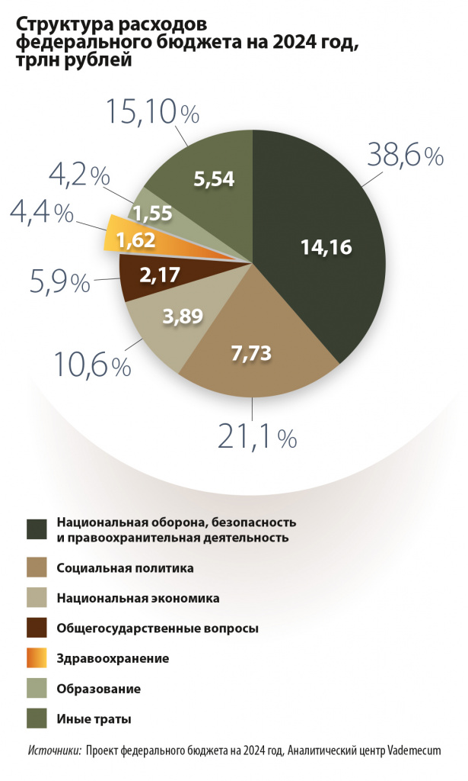
Всего же, включая расходы региональных бюджетов, на здравоохранение в России в 2024 году планируется потратить 10,84 трлн рублей из бюджетной системы, тогда как годом ранее – 6,466 трлн рублей. Детали расчета этого показателя СП в своем заключении не представила.
Наиболее заметное снижение в разрезе госпрограмм фиксируется по нацпроекту «Здравоохранение»: по сравнению с плановым показателем 2023 года расходы федбюджета на проект сократятся на 18,7 млрд рублей, или 6%. На федпроект «Борьба с онкозаболеваниями» потратят 147,4 млрд вместо заложенных в 2023 году 152,1 млрд рублей, бюджет на «Борьбу с сердечно-сосудистыми заболеваниями» сократится сразу на 12,7% – до 20,3 млрд рублей, «Модернизация первичного звена» – на 8,3 млрд рублей, до 81,6 млрд рублей. Значимое снижение зафиксировано по проектам «Развитие сети НМИЦ», «Создание ЕГИСЗ» и другим.
Подробнее о статьях трат, показавших наибольшее снижение, – в инфографике.
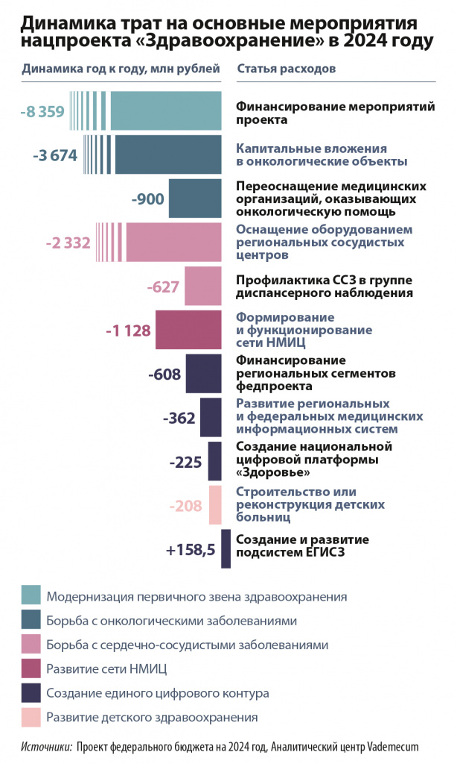
Правительство России, Минздрав РФ, ФФОМС и депутаты Госдумы одновременно рассматривают три главных документа системы здравоохранения на 2024 год – это сам федбюджет, бюджет федерального фонда ОМС и программа госгарантий. Подробнее о возможных параметрах бюджетирования профильной индустрии на следующие три года – в сюжете Vademecum.
https://vademec.ru/news/2023/10/17/sp-raskhody-fedbyudzheta-2024-na-zdravookhranenie-v-realnom-vyrazhenii-snizyatsya-na-1-2/

Гинцбург сообщил о неэффективности старой версии «Спутника V» против COVID-19
Глава Центра им. Гамалеи Александр Гинцбург заявил, что «Спутник V» перестал защищать от COVID-19 с января 2023 года. Это произошло после распространения варианта коронавируса «Кракен».
Директор Национального исследовательского центра эпидемиологии и микробиологии им. Н.Ф. Гамалеи Александр Гинцбург сообщил, что вакцина «Спутник V» перестала защищать от COVID-19. Это случилось после появления в январе 2023 года варианта коронавируса XBB.1.5 («Кракен»), пояснил он «Газете.ру».
По словам специалиста, «Спутник V» защищал от COVID-19 в первые два года пандемии. С середины лета 2022 года, когда появились первые варианты коронавируса «Омикрон», эффективность вакцины снизилась в восемь раз. После распространения варианта XBB.1.5 в январе 2023 года, «Спутник» полностью утратил защитные свойства.
Вакцинироваться сейчас нечем, если не считать «Конвасэла» (разработанная Федеральным медико-биологическим агентством вакцина на основе N-белка коронавируса) и «ЭпиВакКороны» от Центра «Вектор» на основе пептидных антигенов. Нужно было еще летом 2022 года менять антигенный состав «Спутника V», считает Гинцбург.
В октябре он сообщал, что клинические исследования вакцин «Спутник V» и «Спутник Лайт» с обновленным антигенным составом близки к завершению. По его словам, специалистам предстоит проверить только иммуногенность препаратов.
https://medvestnik.ru/content/news/Gincburg-soobshil-o-neeffektivnosti-staroi-versii-Sputnika-V-protiv-COVID-19.html

В Москве за крупную взятку арестовали двух следователей по особо важным делам СК

Обвиняемым грозит свыше 10 лет колонии
МОСКВА, 23 октября. /ТАСС/. Басманный суд Москвы арестовал следователей второго управления по расследованию особо важных дел (о преступлениях против государственной власти и в сфере экономики) СК РФ по Московской области Алексея Озерова и Никиту Мельникова, которые проходят по делу о взятке в размере 10 млн рублей. Об этом ТАСС сообщили в Басманном суде Москвы, который принял решение об аресте.
"Суд постановил удовлетворить ходатайство следствия и избрать в отношении Озерова А. А. и Мельникова Н. Д. меру пресечения в виде заключения под стражу на срок до 18 декабря 2023 года", - сказали в суде.
Мельникову предъявлено обвинение по ч. 6 ст. 290 УК РФ (получение взятки в особо крупном размере), а Озерову - по ч. 4 ст. 291.1 УК РФ (посредничество в даче взятки в особо крупном размере). Обоим грозит более 10 лет колонии.
Как сообщили ТАСС в правоохранительных органах, сумма взятки составляет не менее 10 млн рублей. "Точная сумма денежных средств, которые Мельникову обещали в виде взятки, сейчас устанавливается, однако, по предварительным данным, речь идет о сумме не менее 10 млн рублей", - сказал собеседник агентства. По его данным, оба следователя занимались расследованиями киберпреступлений и преступлений в сфере высоких технологий. Но суть претензий к обвиняемым агентству не сообщили.
Ранее Мельников и Озеров проходили службу в следственном отделе СК по городу Мытищи Московской области. Там Озеров занимался, в частности, делом о превышении должностных полномочий, возбужденном в отношении руководителей подмосковного театра "ФЭСТ"
https://tass.ru/proisshestviya/19090229?utm_source=yxnews&utm_medium=desktop

